**DATUM: 28. ŘÍJEN 2025**

**MÍSTO STARTU A CÍLE:** Náměstí před zámkem v Louňovicích pod Blaníkem

**MÍSTO ZÁZEMÍ ZÁVODU:** Zámecká zahrada za zámkem v Louňovicích pod Blaníkem

Občerstvení v cíli pro všechny závodníky. Pánské i dámské WC je uvnitř zámku. V areálu zámku jsou pro zájemce na dotázání šatny.

Na zámecké zahradě bude doprovodný program pro děti, který je určen pro všechny bez rozdílu, zda se účastní závodu nebo ne. Děti si mohou vyzkoušet: cvičení a hry pro Sokolíky

a jiné. Také budou moci využít skákací hrad(změna programu vyhrazena).

Stánek s občerstvením bude k dispozici během celého programu i všech závodů.

Parkování je možné v prostoru náměstí zdarma.

**START HLAVNÍHO ZÁVODU: 14:00**

**START DĚTSKÝCH ZÁVODŮ: 12:30** Start dětského závodu (2019 a mladší) 0,4 km

**12:45** Start dětského závodu (2018- 2015) 0,8 km

**13:00** Start dětského závodu (2014- 2011) 1,3 km

**VÝDEJ STARTOVNÍCH BALÍČKŮ:** **11:00 – 11:50** Výdej čísel dětského závodu

**12:00 - 13:15** Výdej čísel hlavní závodu

**POPIS TRATÍ:** Povrch: asfalt, polní cesta, lesní cesta - běh z Louňovic přes přírodní a historické krásy Malého Blaníka

Startuje se na náměstí v Louňovicích pod Blaníkem před zámkem. Trasa vede z Louňovic přes přírodní a historické krásy Malého Blaníka. Cca v polovině trasy se podíváme na nejvyšší bod Malého Blaníka, kdy se běží kolem kaple Máří Magdaleny směrem zpět do městyse. Závodníci se v průběhu trasy setkají s asfaltem a mimo městys poběží po polních a lesních označených cestách.

Startuje se na náměstí v Louňovicích pod Blaníkem před zámkem. Trasa vede Louňovicemi z náměstí směrem na Lhotu a poté horní částí městysem. Běžci se vrací na náměstí kolem dětského hřiště.

Startuje se na náměstí v Louňovicích pod Blaníkem před zámkem. Trasa vede Louňovicemi z náměstí směrem na Lhotu a poté kolem řadovek a dětského hřiště zpět na náměstí.

Startuje se na náměstí v Louňovicích pod Blaníkem před zámkem. Trasa vede Louňovicemi z náměstí směrem k Úradu městyse, kde se zatáčí dolu a závodníci běží kolem dětského hřiště zpět na náměstí.

Kapacity:

Děti dle věku: 12 – 40 - 48

Dospělní 100

**Věkové kategorie**

**Muži**

* **16 - 39 (1986 - 2009)**
* **40 - 49 (1976 - 1985)**
* **50 - 59 (1966 - 1975)**
* **60 - 69 (1956 - 1965)**
* **70 - a více let (1955 a starší)**

**Ženy**

* **16 - 34 (1991 - 2009)**
* **35 - 44 (1981 - 1990)**
* **45 - 54 (1971 - 1980)**
* **55 - a více let (1970 a starší)**

**PROGRAM:**Atrakce pro děti, Občerstvení zajištěno

**DALŠÍ INFORMACE:**Tréninková běžecká výzva a možnost zapojení se do slosování & společné tréninky (více průběžně v rámci příspěvků v události)  
Hlavní závod součástí běžecké série BĚŽEC PODBLANICKA  
Všechny závody měřeny časomírou  
Odměny pro 1.-3. místo v každé kategorii

**Linky na mapy běhů:**

Dospělí 5,6 km:

<https://mapy.cz/zakladni?planovani-trasy&dim=64b6e667eddd54600abad53e&x=14.8575242&y=49.6304479&z=14>

B) Děti nejstarší (2014- 2011) - 1,3 km:

<https://mapy.cz/zakladni?planovani-trasy&dim=64bc17c0eddd54600a6705a5&x=14.8500770&y=49.6360271&z=17>

C) děti střední (2018- 2015) - 0,8 km

<https://mapy.cz/zakladni?planovani-trasy&dim=64bc18baeddd54600a6bafc7&x=14.8493495&y=49.6368009&z=17>

D) děti malé (2019 a mladší) 0,4 km:

<https://mapy.cz/zakladni?planovani-trasy&dim=64bc193deddd54600a6e2203&x=14.8478448&y=49.6368498&z=18>

**STARTOVNÉ:**

* **dospělí online 200 Kč, na místě 300 Kč**
* **děti online 50 Kč, na místě 100 Kč**

Hlavní závod součástí běžecké série BĚŽEC PODBLANICKA: https://www.bezecpodblanicka.cz/

Odměny pro 1.-3. místo v každé kategorii (všechny dětské i dospělé trasy: 5 mužských a 4 ženské kategorie).

Pro účastníky hlavního závodu tombola, losovaná ihned po vyhlášení vítězů.

Všechny závody měřeny časomírou.

Všechny informace i aktuality najdete zde: https://www.facebook.com/events/1305830983827594?active_tab=about

**POŘADATEL:**

**TJ Sokol Louňovice pod Blaníkem**

**Kontaktní osoby:**

**Monika Kahounová,** [**akynom@seznam.cz**](mailto:akynom@seznam.cz)**, +420 737 207 153**

**František Tichý,** [**F.kopec@seznam.cz**](mailto:F.kopec@seznam.cz)**, +420 608 936 263**

**Link na web:** <https://www.behrepubliky.cz/propozice/89>

**INFORMACE PRO ÚČASTNÍKY**

**Obecné informace**

Sokolský běh republiky v Louňovicích pod Blaníkem proběhne ve formátu **ZÁVOD**. To znamená, že se čas nemusí měřit časomírou. Ale neboj se, o svůj výsledný čas ani vyhlášení vítězů nepřijdeš! A co od organizátorů dostaneš? V zázemí si každý vyzvedne svůj startovní balíček se startovním číslem a dalšími dárky od organizátorů a partnerů, v cíli na všechny pak čeká krásná medaile ve tvaru republiky.

Hlavní závod součástí běžecké série [BĚŽEC PODBLANICKA](https://www.bezecpodblanicka.cz/).

Všechny závody měřeny časomírou.

Odměny pro 1.-3. místo v každé kategorii.

Všechny informace i aktuality najdete [ZDE](https://www.facebook.com/events/1305830983827594?active_tab=about).

**Hlavní trasa**

➤ Dospělí 5,6 km

Startuje se na náměstí v Louňovicích pod Blaníkem před zámkem. Trasa vede z Louňovic přes přírodní a historické krásy Malého Blaníka. Cca v polovině trasy se podíváme na nejvyšší bod Malého Blaníka, kde se běží kolem kaple Máří Magdaleny směrem zpět do městyse. Závodníci se v průběhu trasy setkají s asfaltem a mimo městys poběží po polních a lesních označených cestách.

Pro účastníky hlavního závodu je připravená tombola, losovaná ihned po vyhlášení vítězů.

Hlavní závod součástí běžecké série Běžec Podblanicka.

|  |  |
| --- | --- |
| **KATEGORIE HLAVNÍHO ZÁVODU** | |
| **MUŽI** | **ŽENY** |
| 16 - 39 (1985 - 2008) | 16 - 34 (1990 - 2008) |
| 40 - 49 (1975 - 1984) | 35 - 44 (1980 - 1989) |
| 50 - 59 (1965 - 1974) | 45 - 54 (1970 - 1979) |
| 60 - 69 (1955 - 1964) | 55 - a více let (1969 a starší) |
| 70 - a více let (1954 a starší) |  |

**Dětské trasy**

➤ 1,3 km - ročníky narození 2011 - 2014

Startuje se na náměstí v Louňovicích pod Blaníkem před zámkem. Trasa vede Louňovicemi z náměstí směrem na Lhotu a poté horní částí městysem. Běžci se vrací na náměstí kolem dětského hřiště.

➤ 800 m - ročníky narození 2015 - 2018

Startuje se na náměstí v Louňovicích pod Blaníkem před zámkem. Trasa vede Louňovicemi z náměstí směrem na Lhotu a poté kolem řadovek a dětského hřiště zpět na náměstí.

➤ 400 m - ročníky narození 2019 a mladší

Startuje se na náměstí v Louňovicích pod Blaníkem před zámkem. Trasa vede Louňovicemi z náměstí směrem k Úradu městyse, kde se zatáčí dolu a závodníci běží kolem dětského hřiště zpět na náměstí.

**Doprovodný program**

Na zámecké zahradě bude doprovodný program pro děti, který je určen pro všechny bez rozdílu, zda se účastní závodu nebo ne. Děti si mohou vyzkoušet: cvičení a hry pro Sokolíky a jiné. Také budou moci využít skákací hrad (změna programu vyhrazena).

Stánek s občerstvením bude k dispozici během celého programu i všech závodů.

**Zázemí pro běžce**

Zázemí a registrace bude na zámecké zahradě v Louňovicích pod Blaníkem. Občerstvení v cíli pro všechny závodníky. Pánské i dámské WC je uvnitř zámku. V areálu zámku jsou pro zájemce na dotázání šatny.

**Parkování a doprava**

Parkování je možné v prostoru náměstí zdarma.

**Místo**

Start závodu: Náměstí před zámkem v Louňovicích pod Blaníkem.

Místo zázemí závodu: Zámecká zahrada za zámkem v Louňovicích pod Blaníkem.

**Program**

**11:00-11:50**

Výdej čísel dětských závodů

**12:00-13:15**

Výdej čísel hlavní závod

**12:15**

Společná rozcvička pro dětské závody

**12:30**

Start dětského závodu (2019 a mladší)

**12:45**

Start dětského závodu (2015- 2018)

**13:00**

Start dětského závodu (2011 - 2014)

**13:30**

Vyhlášení dětských závodů

**14:00**

Start hlavního závodu

**15:30**

Vyhlášení hlavních závodů

**Startovní balíčky**

**Hlavní závod**

startovní číslo

drobné dárky od partnerů

medaile

**200 Kč**

**Hlavní závod na místě**

startovní číslo

drobné dárky od partnerů

medaile

**300 Kč**

**Dětský závod**

startovní číslo

drobné dárky od partnerů

medaile

**50 Kč**

**Dětský závod na místě**

startovní číslo

drobné dárky od partnerů

medaile

**100 Kč**

**KONTAKT NA POŘADATELE**

**Monika Kahounová**

T. J. Sokol Louňovice pod Blaníkem

[akynom@seznam.cz](mailto:akynom@seznam.cz)

+420 737 207 153

**VYZNAČENÍ TRASY**

[Dospělí - 5,6 km](https://mapy.cz/s/pumelebeso)

[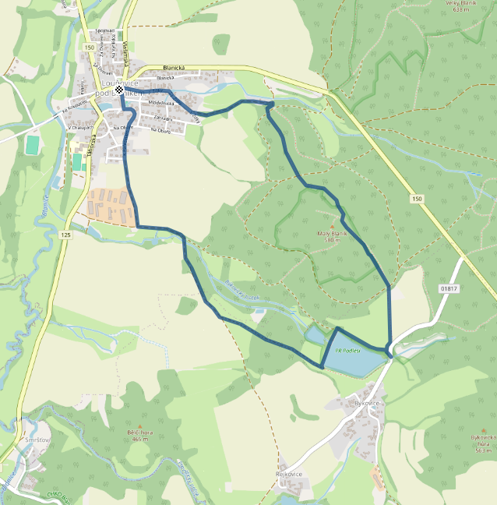](https://mapy.cz/s/pumelebeso)

[Děti- 1,3 km](https://mapy.cz/s/pocekapesu)

[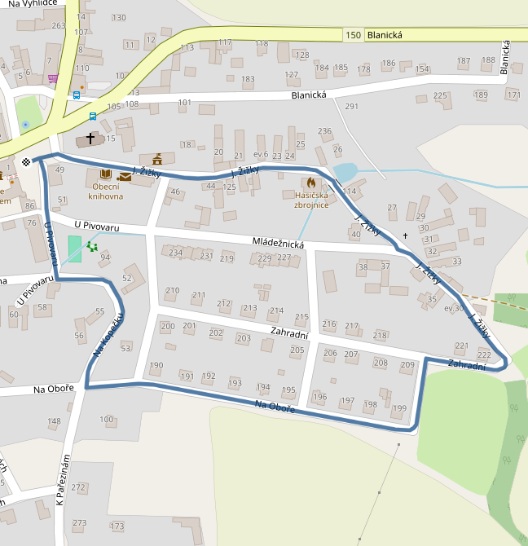](https://mapy.cz/s/pocekapesu)

[Děti - 800 m](https://mapy.cz/s/kunebedebo)

[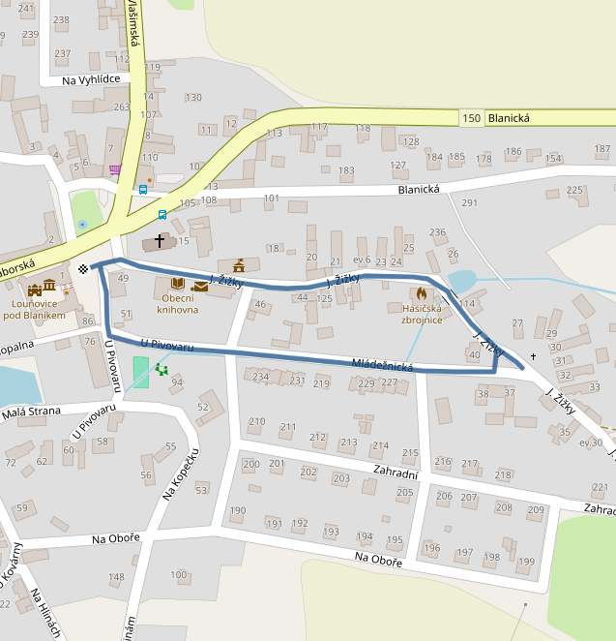](https://mapy.cz/s/kunebedebo)

[Děti - 400 m](https://mapy.cz/s/besofajuku)

[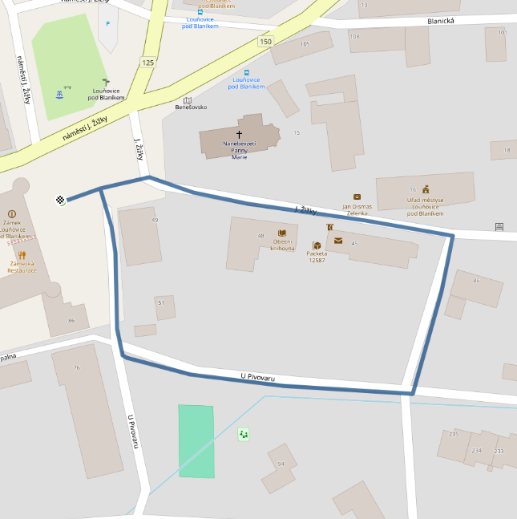](https://mapy.cz/s/besofajuku)